合志市制施行20周年記念
令和7年度合志市スポーツフェスティバル
ペタンク競技ルール
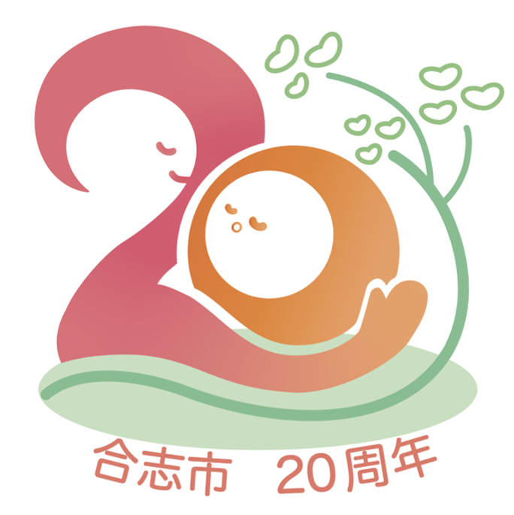
●用具
直径50㎜のビュット、直径7.05cmのボール
※ビュット：ボールを投げる際の目標球

●選手
1.競技に参加する1チームの選手は3名、補欠は2名までとする。
2.競技に申込・参加できるのは小学校3年生以上とする。

●競技
1.ジャンケンで勝ったチームが先攻となる。
2.先攻チームが投球サークルの中からビュットを１回だけ投げる。ビュットはサークルから6ｍ～10ｍの間に止める。止まらなかった場合は、審判が位置を決める。また、著しく端に止まった場合も、審判が位置を決める。
3.投球の際は両足を床につけた状態で、手の甲を上にして投げる。
4.投球の際は、投球サークルの線を踏んではならない。
5.先攻チームの第１投者が、ビュットの近くに寄るようボールを投げる。続いて後攻チームの第一投者が、ビュット
の近くに寄るようボールを投げる。次に、ビュットよりボールが遠くなったチームが投球する。これを繰り返し、
全投球した時点で最もビュットに近いボールのチームが勝ちとなる。
6.ライン上のボールは有効とする。
7.一方のチームが全て投げ終わっても、相手チームに残球があれば、更に得点を稼ぐために全球投げる。これで第１セット終了。第２セット以降は前のセットで勝ったチームが先攻となる。
8.投球により、ボールを動かしたり、ビュットを動かしたりすることにより得点することもできる。
9.ビュットがコート外へ出たら終了。その時点での持ち球で勝敗を決する。(両チームに得点)
10.選手の交代はセット毎にできる。
11.同点の場合は、最終セットで得点したチームの勝ちとする。

●得点の数え方
得点は、両チームのビュットから最も近いボール（べストボール）の確認から始める。相手チームのベストボールより味方チームのボールがいくつ近いか、その数が得点になる。ビュットがコート外に出た場合以外は、得点はいつも片方にしかなく、一方はゼロになる。
※ビュットから同距離のボールの扱いについて
ビュットに最も近いそれぞれ別のチームに属する２つのボールが同距離の場合、次のいずれかが適用されます。

1.両チームにボールが残っていない場合、このセットは無効(0-0)となり、前セットで得点したチームがビュットを投げます。
2.一方のチームにボールが残っている場合、このチームが投球し、最終的に相手チームのビュットに最も近いボー
ルよりも近いボールの数が得点となります。
3.両チームにボールが残っている場合は、最後に投球したチームが投げ、次に相手チームが投げます。以後、どち
らかのチームが得点するまで交互に投げます。一方のチームにしかボールが残っていない場合は、前節の規定を
適用します。セットの最後に有効コートにボールが１つも無い場合、このセットは無効となります。

